保教费网上报销流程
第一步：粘贴票据
所有票据粘贴在A4的纸上，左侧留3cm装订区域，票据不得相互覆盖。如图
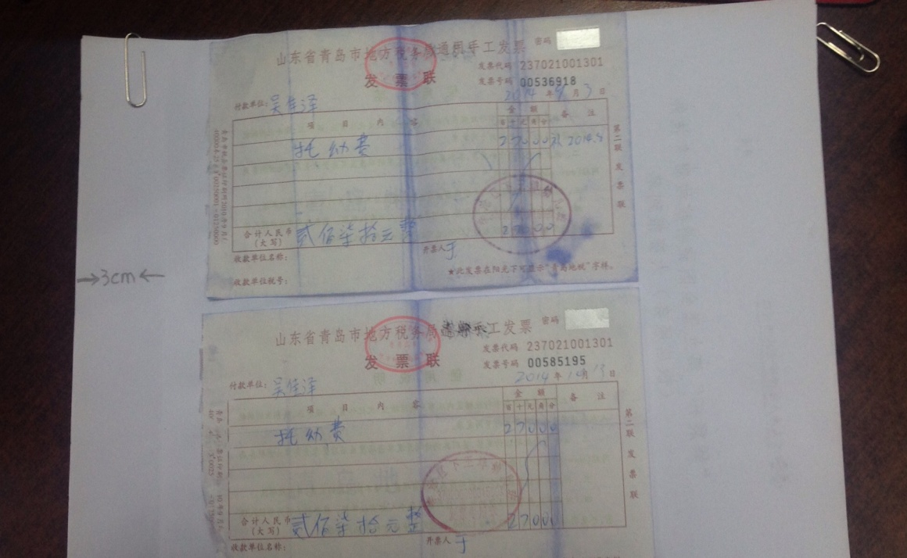
第二步：登陆网上报销系统
在浏览器上输入网报网址，地址：http://192.168.40.41/cwbase/web，点回车键出现如下页面：
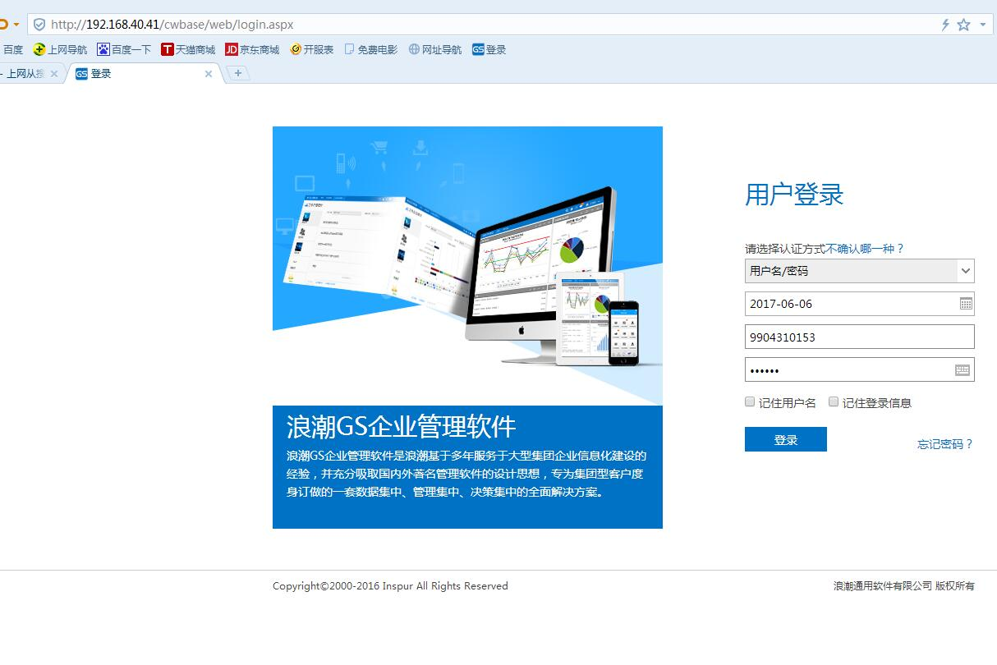
用户名为个人饭卡账号，初始密码为aaaaaa或123456，其他不动。
第三步：新建费用报销单
双击“财务控制”，单击“网上报销”，单击“我的单据”。进入新网页
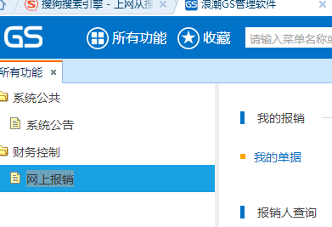
点击“新建单据”下拉菜单，选择“费用报账单”
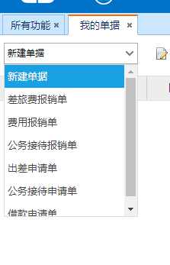
进入新页面，填写带*号部分：包括“政府采购”选项、“摘要”和“报销费用”、“费用分摊”、“收款信息”三个选项卡。填写完毕，点击“保存并提交”。
政府采购：选择“否”；摘要：填写“保教费”；
报销费用：详细说明填写例如“xxxx年x、x、x月保教费”，附件张数是“实际票据张数”；
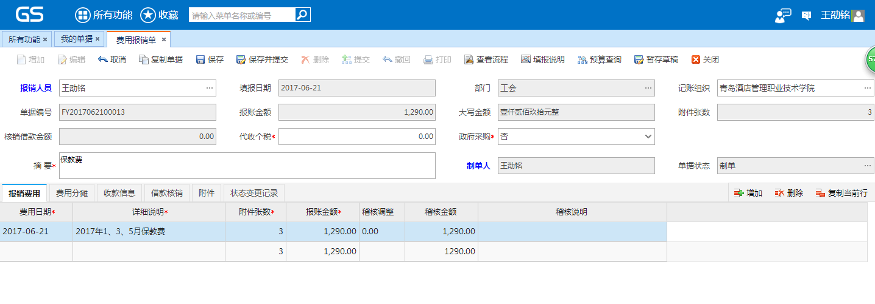
费用分摊：部门选择“101500工会”,费用项目选择“5001031201经费支出-对个人和家庭的补助-其他对个人和家庭的补助支出-婴幼儿保教费”，预算项目选择“10511其他对个人和家庭的补助支出”；
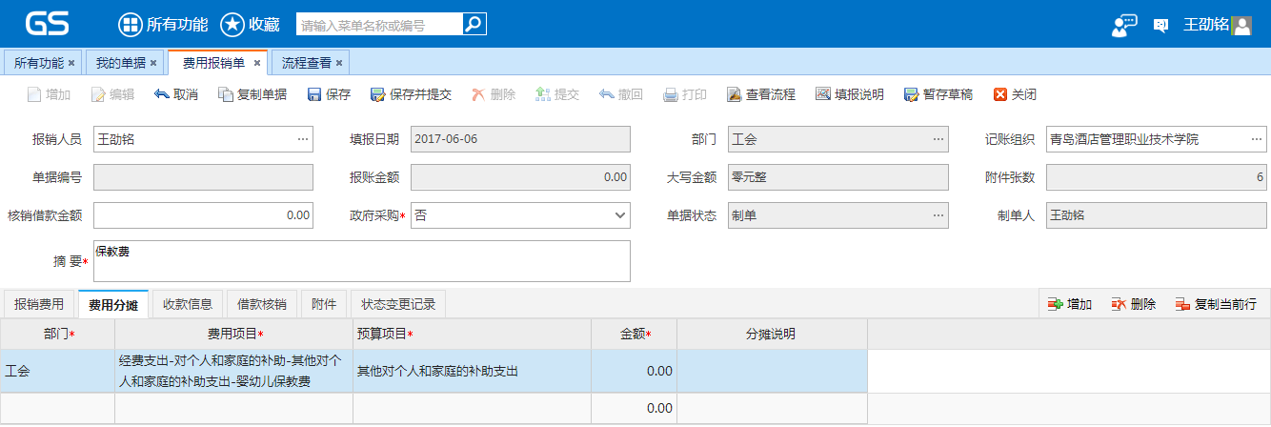
收款信息：按个人实际情况填写
第四步：审核单据
带着粘贴好的单据，到办公楼207工会办公室审核。审核期内，关注“流程查看”
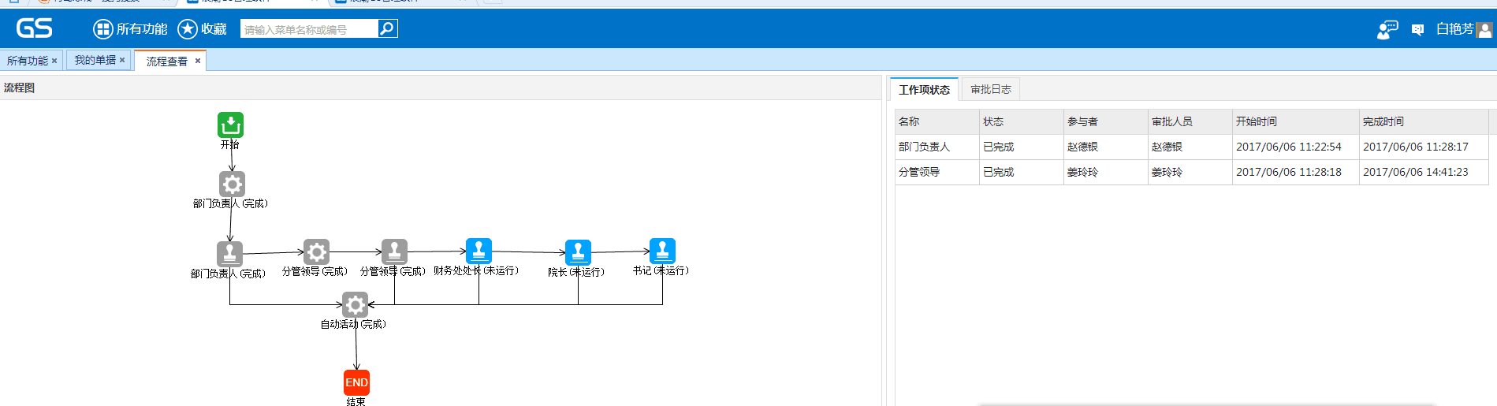
第五步：财务处报销
当“自动活动”显示完成且变成灰色时，将该费用报账单打印出来。
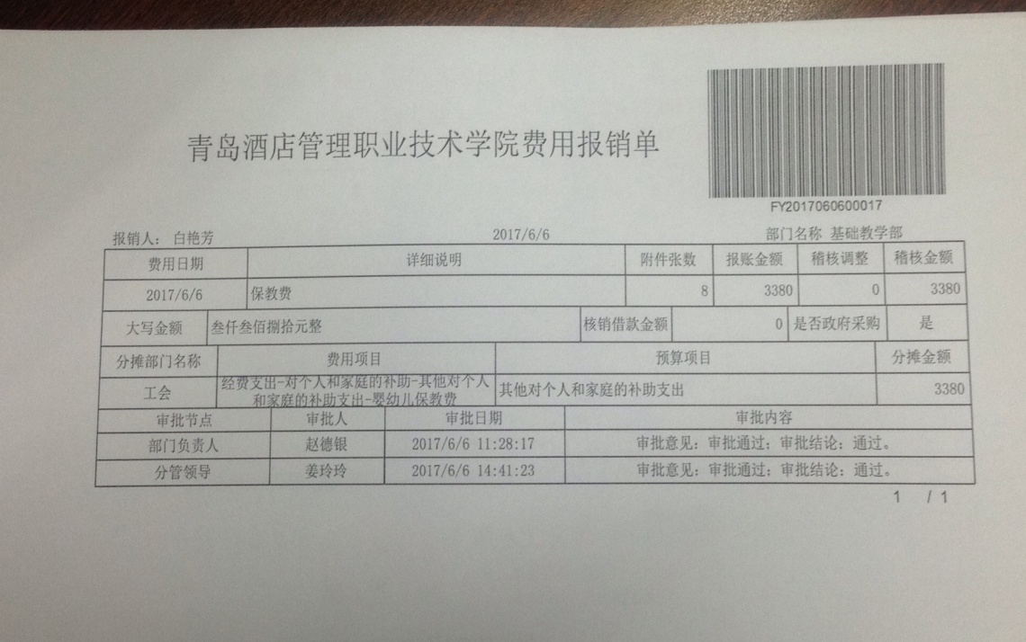
费用报账单和原始单据（不用粘贴）一并送至财务处崔雪军老师，等待收款。

